达瓦更扎景区直通车
达瓦更扎+神木垒2日游
达瓦更扎景区位于四川省雅安市宝兴县硗碛藏族乡 达瓦更扎在藏语中意为“美丽的神山”，景区既可环顾北面的四姑娘山、南面的帕格拉神山、西面的贡嘎群峰、东面的峨眉山等名山，又可观赏云瀑云海、日照金山、佛光、星空、草甸、湖泊、峡谷、群峰、雾凇、高山杜鹃、藏寨等各类景观，景区主要因云海、日出、佛光、雾凇、草甸、高山杜鹃等景观而闻名。
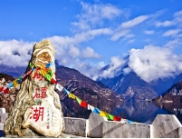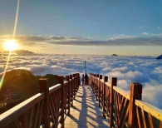
邓池沟1802年，法国远东教会的周耶神甫便开始在邓池沟传教，1829年周耶病逝并葬归此地，从那时起，这里成为了川西天主教堂的圣地。1869年，又一个西洋传教士，阿尔芒·戴维，步履坚定的徒步行走到了这里，之后在此传教30余年，发现了学术界首只活体大熊猫，并将其制作成为标本，送到法国国家博物馆展出，引发了延续至今的全球"熊猫热"。
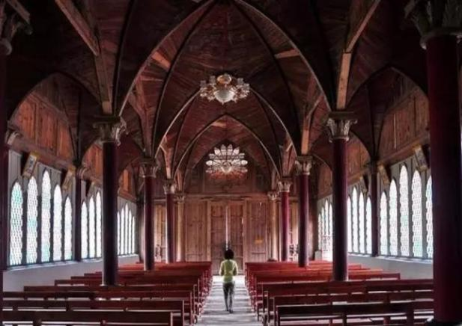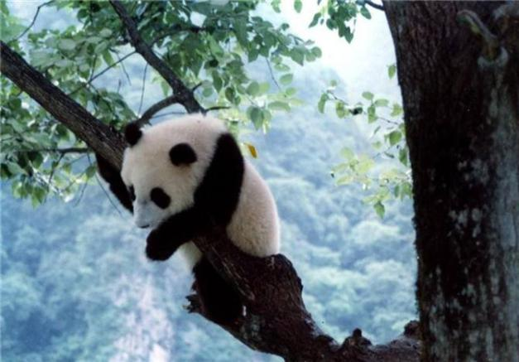

直通车发车地点（具体以导游对接为准）
 | 集合上车点 | 散团地点
成都直通车 | 成都新南门旅游集散中心，雅安西康大桥、成新蒲、成温邛沿线 | 太平园地铁站或成都西站地铁站或出发城市
成都高校直通车  （仅每周六及节假日发班） | 四川传媒学院、犀浦凯德广场、温江川农正门（请提前到达候车，过时不候，出发时间以导游通知为准）
川南直通车 | 泸州、自贡、乐山、内江 | 出发城市
川北直通车 | 绵阳、德阳、广汉
乐山直通车 | 乐山黑桥停车场、犍为、峨眉、夹江
重庆直通车 | 重庆四公里集散中心（重庆出发行程和四川出发有差异具体以重庆版行程为准）

D1：集合地-邓池沟-神木垒-跷碛乡（车程约5小时） 住宿：藏家普通标间
指定时间地点（具体短信通知为准）统一集合出发，成都默认上车地点为新南门车站，7:40准时发车，过时不候，请提前安检上车。其他上车点以报名时确认为准。如需加钱三环路内包接，报名时+10元/人，节假日不提供三环内包接服务。出发前一天导游会与您取得联系。
大家务必准时千万不要迟到喔！开始愉快的两日旅程，途经高速到达雅安市，再经飞仙关至宝兴县，午餐（费用不含，自费30元/人，分散吃饭浪费在景区的游玩时间，建议共同用餐），餐后前往邓池沟（此景点为赠送景点，本社已享景区折扣，不再次优惠，不去不退），在邓池沟亲身感受百年天主教堂，近距离感觉”萌宝‘’大熊猫的国宝养成之路。随后出发至硗碛湖，车观硗碛湖，抵达神木垒景区后乘坐原车摆渡进入景区，轻户外漫步天然氧吧神木垒，呼吸大自然新鲜空气，用双眼留下不灭的回忆，之后返回酒店享用酒店赠送的晚餐，藏区条件有限，请勿用城市标准衡量，赠送项目不吃不退。

【升级住达瓦更扎景区山顶星空酒店，赏日落】
可选择第一天升级入住达瓦更扎景区山顶星雲星空帐篷酒店（海拔3500米），可观日落。由于酒店位于云层之上，晚上可赏星空，早上不用早起排队进景区。区别于常规团3-4小时游览景区，住山顶，可在景区漫游超过15小时，更高几率看云海，晚上看日落，起床看日出。山顶星雲帐篷酒店仅仅20个房，务必提前询位预订，团上升级+260元/人。选择入住景区的游客，在第一游玩神木林景区后乘坐当地摆渡车自行前往，山上有我社工作人员驻扎，单独为山上游客提供服务，第二天在导游通知时间内下山，乘坐旅游车返回。
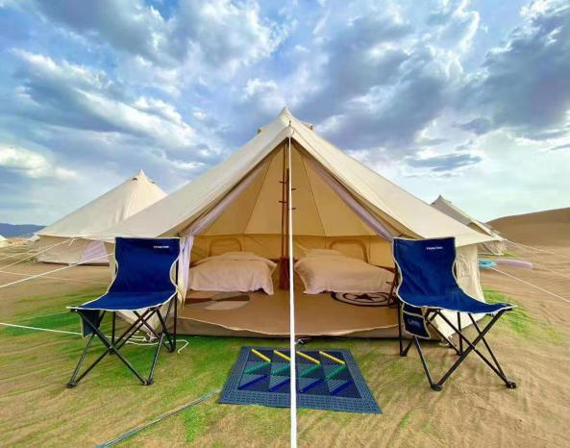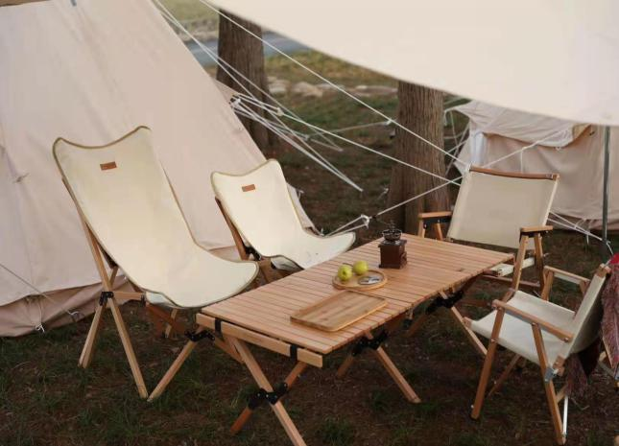

【旅拍套餐】
达瓦更扎云海旅拍简修3张+50元/人（提前预订+30元/人，在报名时支付），达瓦更扎旅拍点未开时改为神木垒旅拍
【微笑提示】
因当地条件有限，均不提供一次性洗漱用品，请自备；
自费宝兴至硗碛藏寨区间车费50元/人（雨季宝兴到硗碛藏寨可能会交通管制，本线路车费未核算此段路程车费，如遇交通管制，自费50元，换乘当地车辆进入；若未交通管制，则原车前往，车上补齐50元区间车费，必须消费，可提前包含）
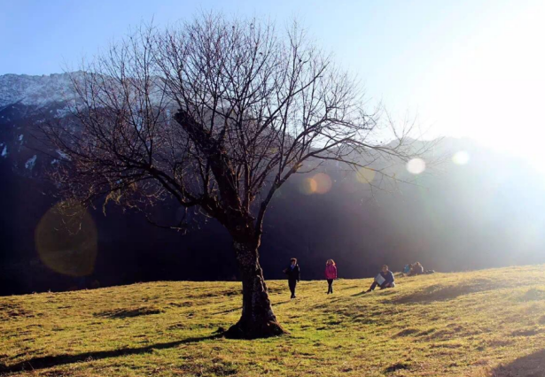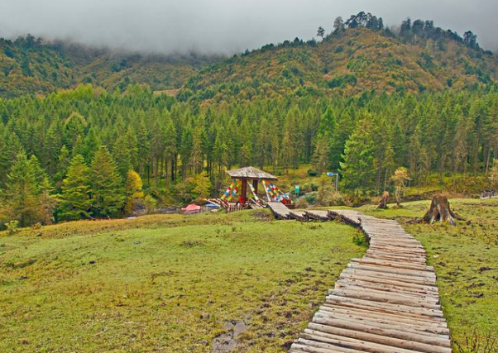
D2：达瓦更扎-宝兴县-雅安-成都（车程约5小时）
早上4-5点左右出发（以导游通知为准，节假日或流量高峰期根据景区门票时间提前），从住宿点乘坐旅游大巴前往达瓦根扎景区门口，随后排队进入景区（不含门票60元/人，观光车80元/人，必须消费），前往山顶看日出云海，同时欣赏星空下的通天路，后坐车返回景区门口（注意：为了团队的时间可控，请大家控制拍照及游览时间，下山时自行乘坐观光车到达景区门口）之后享用午餐（费用不含，自费30元/人），后经雅安返回出发城市统一散团，结束愉快的2天之旅！成都直通车及高校直通车统一在太平园地铁站或成都西站地铁站散团
【微笑提示】散团地址：具体导游通知为准。成都散团地点不一定是集合地点，提前确认
【特别提醒】因达瓦更扎属于高原景区，如因景区道路积雪太深，观光车上不去，或因景区道路阻塞或者塌方等非人为因素，导致景区临时关闭，我社将有权取消达瓦更扎景区的游览，退还达瓦更扎景区门票观光车，其他费用不予退还。
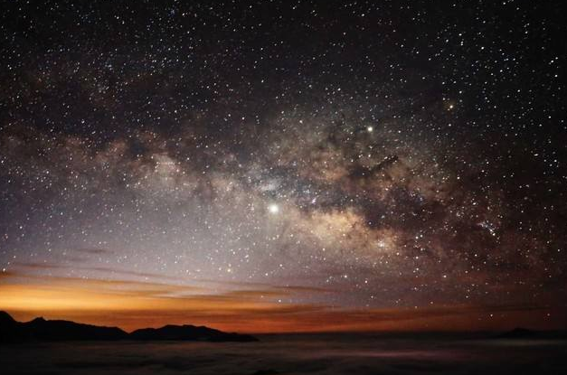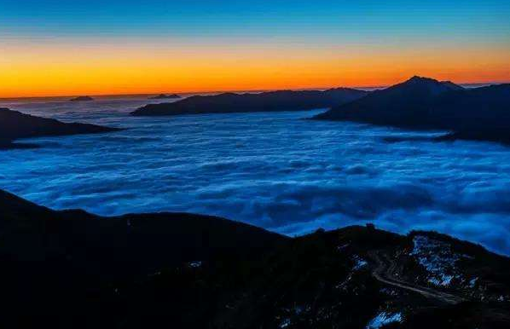

【费用包含】
1用车：全程正规旅游车，一人一座；
2住宿：跷碛乡民宿标间(保证一人一床，保证拼房，若需一人一间，房差自理)；
3导游：15人以下司机兼导游，16人以上持证导游；
4用餐：含早晚餐（晚餐：品尝特色藏式土火锅）；
5门票：邓池沟、神木垒景区门票
6保险：旅游意外险，旅游车座位险。
【费用不含】
1餐食：2天午餐60元/人（自愿消费）；达瓦更扎旅拍套餐50元/人（自愿消费）。
2自费：达瓦更扎门票60元/人，观光车80元/人（必须消费）；
3宝兴至硗碛藏寨区间车费50元/人（必须消费）；
【参考酒店】
民宿：亚西拉姆，泽朗扎西，卡卡瓦，格桑拉姆，松林，德拉美洛等同级
舒适：龙神、彭吉等同级
豪华：鸿山鼎等同级（无地暖）
地暖房：鸿山鼎等同级（开地暖）
【接待人群】
本线路为高海拔户外线路，身体素质要求较高，5~65岁为宜（不接待孕妇、高血压、心脏病等患有心血管或气管疾病的游客，以上人群隐瞒自身身体情况，发生的任何意外与旅行社无关）
【退改规则】
成都出团前第5天取消，退还报名费用100%；
成都出团前第3天取消，退还报名费用80%；
成都出团前第2天取消，退还报名费用70%；
成都出团前第1天取消，退还报名费用20%；
成都出团当天未上车或中途离团，则费用不退。
【购物提示】
本行程全程不进任何购物店，各景区内纪念品售卖点，沿途休息站（加水点，厕所）小卖部不属于旅行社安排购物店范围游客不能因为厕所，旁边和里面有物品贩卖而投诉导游或旅行社安排购物。当地居民贩卖纪念品、土特产，非我社提供服务，请谨慎购买，以免上当。
【行程提示】
藏区路况复杂，车辆行驶负荷较大，可能会遇到汽车抛锚并影响行程的情况，请游客作好心
理准备；如途中遇人力不可抗拒的因素（如高原反应、修路、塌方、车辆事故阻碍等）我社
有权根据情况调整行程线路走向，若造成超支费用由客人自理；若对行程造成影响的，旅行
社将协助游客进行解决，但不承担由此造成的损失，若因此而增加的费用，敬请游客自理。
特别提醒：藏区厕所都是灾后藏民自己修建，不是旅游公共厕所，所以沿途厕所都要收费（1-2元/人）
1、保险：含旅行社责任险，已为游客购买旅游意外险（最高赔偿额度不超过10万元，最终解释权归保险公司所有，旅行社仅为代理购买机构）
2、免责条款：游客需确保自身无任何疾病，因高原反应引发疾病及急性病导致身体上的损伤或者伤亡发团社与组社团不承担赔偿与责任
3、装备建议
服装鞋帽
- 服装：防寒保暖衣物及备换衣物；
- 鞋子：防滑保暖高邦登山鞋或休闲鞋（坚决杜绝穿高跟鞋）；
- 其他：墨镜、太阳帽、手套、头巾、换洗的内衣裤、袜子。
日常用品
- 洗漱护肤：洗漱用品、防晒霜（建议50倍以上，重要、必备）、唇膏（重要、必备）、护手霜。
- 辅助工具：保温杯；雨具（雨伞和雨披）。
食品：水，零食，面包，水果，佐餐等。
药品
- 备用药品：个人常用药（根据个人的身体状况，酌情携带。）；
- 建议自备：感冒药、肠胃药、晕车药、散列通或头疼粉、葡萄糖（粉剂或者口服液）、创可贴、风油精、驱蚊水，高原安、以及抗高原反应药物。
通讯摄影：手机，摄影器材以及相关充电器。
证件：身份证或临时身份证。
箱包：旅行箱、背包、腰包。
4、未成年人保护：旅行社不接受未满十八周岁、不具备完全民事行为能力的未成年人单独参团。未成年人必须有成年人陪伴方可参团，一起报名参团的成人即为其参团过程中的监护人，有责任和义务做好未成年人的安全防范工作。
5、60岁以上老人参团，请确认签免责协议：
本人身体健康，无高血压、高血脂、高血糖、冠心病、动脉硬化、心脏病、哮喘病、老年痴呆、精神病、癌症等可能威胁自身生命和引起严重后果的疾病。如有类似病史自己权衡，一切后果自己负责；如隐瞒病史不报，由此引发的一切后果，由游客本人及家属自行承担，并且如给旅行社带来损失，由游客和家属对旅行社进行赔偿。
我已知晓如下内容：
- 旅行社所含的意外伤害险不包括自身已患有的急性病和慢性病急性发作，而且只针对 60 岁以下的人群，我已年满 60 岁，自愿前往参加旅行，如因自身原因发生意外，后果自己承担。
- 旅行社所含的意外伤害险赔付只按保险公司规定理赔范围和额度赔付，超出部份旅行社不承担。
- 游客在旅行前必须进行健康体检。
4、 进入高原地区前须通过正规医院体检。心、肺、脑和血液系统疾病患者不宜进入高原地区。
旅行者（或旅游代表）： ______ 时间： ___ 年 ___ 月 ___

